Муниципальное бюджетное консультативно-
диагностическое учреждение
«Центр психолого-педагогической помощи населению»
618540, г. Соликамск, Пермский край, ул. 20-летия Победы, 138
тел./факс: 8(34253)7-71-50
solikamskpmpk@yandex.ru

Игры с Lego на карантине.
Советы психолога.
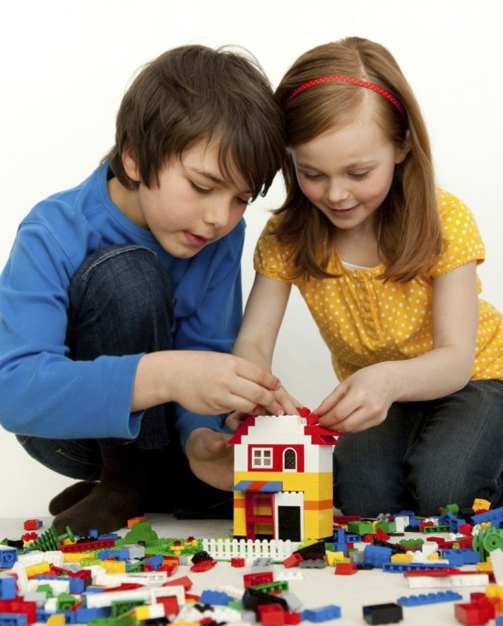

подготовила:
педагог-психолог ЦПППН, территориальная
ПМПК Соликамского городского округа
Авдеева Анна Леонидовна

Порой сами родители, подарившие конструктор своему ребёнку, с интересом и азартом изучают инструкцию, не жалея времени на собирание того или иного сооружения. Для дошкольника и школьника конструктор становится настоящим средством развития и обучения. С помощью конструктора легко и эффективно реализуются самые разные задачи.
Какая польза конструкторов LEGO для детей?
- Учёные пришли к выводу, что LEGO способствует развитию двигательных навыков и мелкой моторики. Чтобы соединить небольшие детальки друг с другом, пальчикам придётся хорошо поработать, что принесёт малышу большую пользу. Любое конструирование предполагает разнообразные манипуляции руками. Годовалый малыш учится строить пирамиду из кубиков, тренируя координацию и ловкость маленьких пальчиков. Шестилетний ребёнок возводит достаточно сложные конструкции из разных по форме и размеру деталей. Всё это требует активной работы рук. Развитие же мелкой моторики напрямую связано с развитием мышления и речи.
- С помощью конструктора совершенствуется речь ребёнка. Возьмём обыкновенный набор деталей, из которого можно построить, например, дом. Благодаря участию взрослого человека ребёнок узнает новые слова (формы, названия строительных материалов, деталей) и их характеристики. Он учится правильно применять понятия в речи, составлять предложения или рассказ.
- LEGO прекрасно развивает структурно-логическое мышление, необходимое для построения объёмных конструкций и понимания приложенной к конструктору схемы. Собирание из частей целого требует сложной мыслительной деятельности. Чтобы получилось логически правильно законченное произведение, нужно хорошенько подумать. Цвета, в которые окрашены детали, специально подобраны с учётом того, как дети воспринимают мир.
- Собирая конструктор, ребёнок учится быть внимательным и терпеливым, спокойно переживать неудачи и быть настойчивым на пути к цели, пусть она и будет такой, казалось бы, скромной, как небольшой домик из ярких деталей. Таким образом он развивает самодисциплину и самоорганизацию, это позволяет в процессе игры приобрести качества, которые пригодятся в будущем. Только при внимательном изучении инструкции можно правильно собрать модель. Порой даже незначительное отклонение от задачи может испортить весь замысел. Нередко ребёнку приходится переделывать, исправлять, корректировать уже собранное сооружение.
- Кроме того, эта игра приносит неоценимую пользу творческому мышлению крохи. Оно необходимо, чтобы постоянно думать над следующим шагом, просчитывать все возможные комбинации и выбирать наиболее удачные, анализировать, какой шаг будет наилучшим. Большим достоинством конструктора LEGO является возможность собирать его по своему вкусу, не ограничиваясь формами, предложенными создателями. Детали разных наборов сочетаются между собой, что даёт неограниченный простор для фантазии.
- Конструктор развивает воображение. Из деталей LEGO можно собрать своё неповторимое творение: домик для медведя, гараж для машинки, необыкновенный мост. Придумывать что-то новое из однотипных кубиков, кирпичиков, брёвнышек ― это так интересно.
Для этой серии игр и развивающих занятий у вас должен быть в наличии конструктор Lego Duplo/Lego или другие похожие конструкторы.
1. «Сортировка«. Для первого варианта игры вам понадобится пластиковый или бумажный лоток от яиц и конструктор Лего. Нарисуйте несколько схем из 10 квадратов, каждый из которых будет своего цвета. Задача ребенка собрать кубики в лоток от яиц по схеме. Если ребенок играет мелкими деталями, он может класть в каждую ячейку не 1 деталь такого цвета, а много.
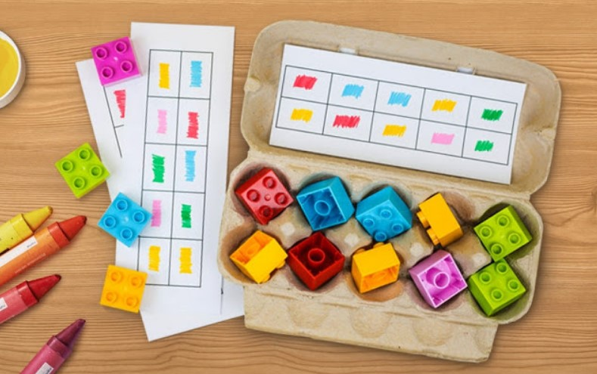
2. «Учим счет». Игра для малышей, которые только учат цифры. Нестирающимся маркером напишите на разных кубиках цифры. Теперь можно просить ребенка сооружать башни, собирая кубики в нужной последовательности.
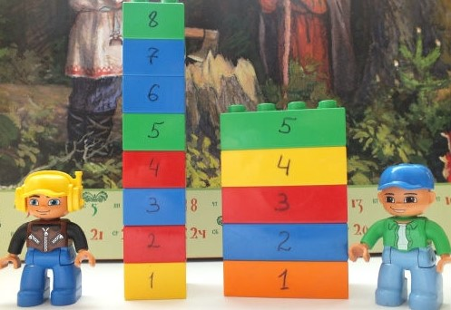
Можно делать башни с цифрами в одном цвете, например, 10 оранжевых, 10 красных и 10 синих кубиков.
3. «Учим цифры«. Можно сделать такую игру чуть иначе. Нарисуйте 10 столбиков на листе бумаги, внизу напишите цифры от 0 до 9. Теперь ребенок должен уложить нужное количество деталей в каждую колонку.
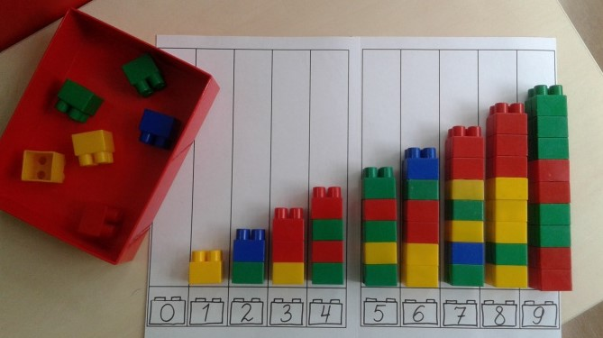
4. «Учим Сложение». С помощью этой игры можно обучить навыку сложения. Рисуем карточки с примерами и выкладываем примеры кубиками. Цифра 2 — 2 кубика желтого цвета, цифра 3 — 3 кубика синего и т.д.
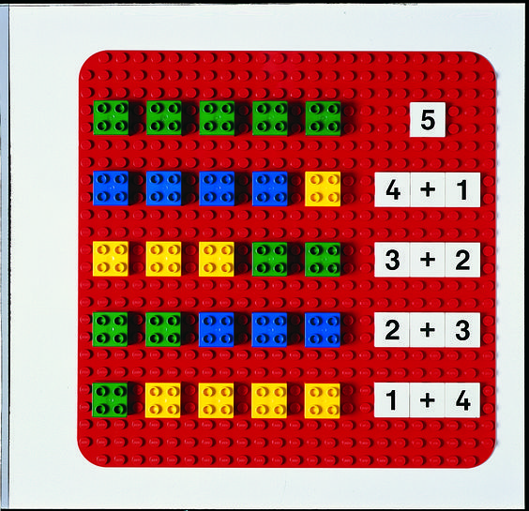
5. «Зеркальная картинка». Разделите поле на 2 части. выложите хаотично кубики на одной половинке. А теперь дайте задание ребенку выложить кубики на второй половинке в зеркальном отражении.
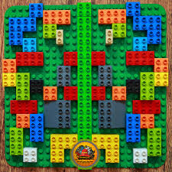
6. «Выложи по схеме«. Распечатайте несколько цветных схем, и дайте малышу. Теперь он должен собрать точно такие же фигурки как на картинке. Цвета должны быть расположены в нужном порядке.
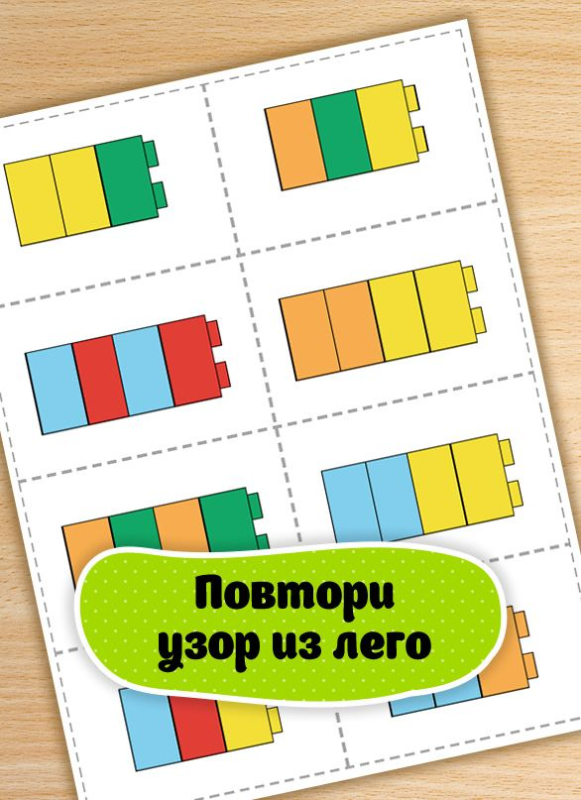
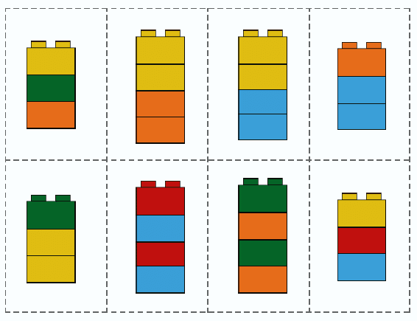
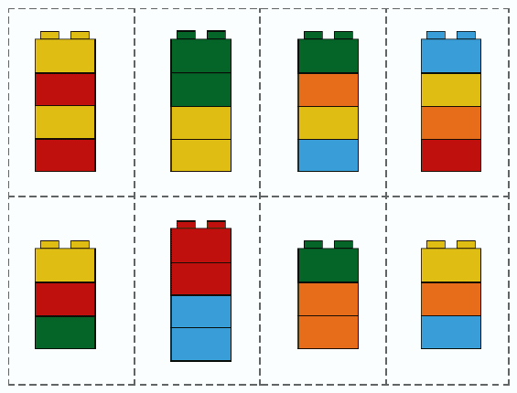
7. «Строим цифры«. Прекрасная игра, которая подойдет и деткам постарше. Предложите детям сами построить цифры, как на этих картинках, или проявив свою фантазию.
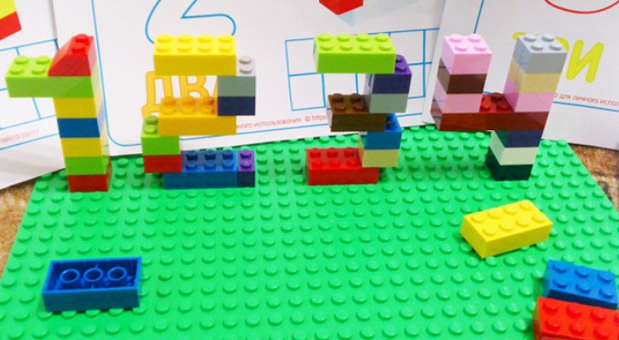
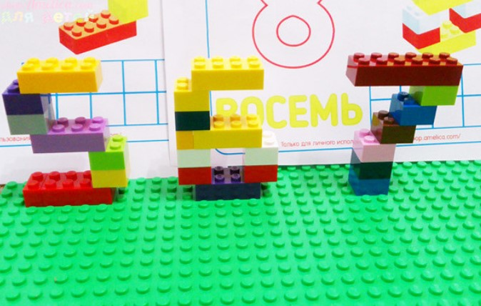
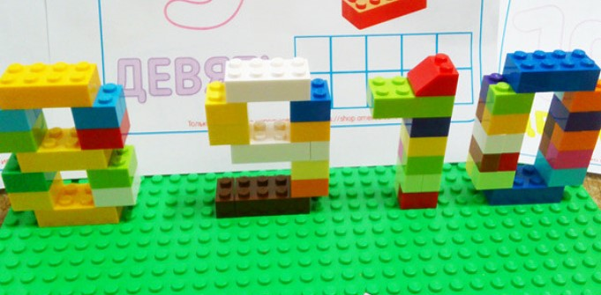
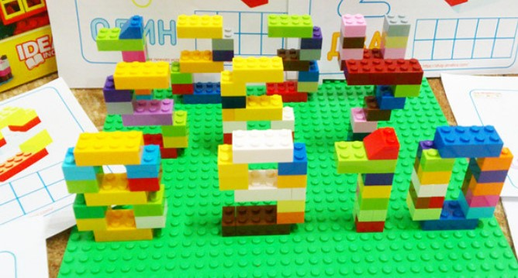
8. «Сложение и вычитание«. Вариант изучения сложения и вычитания. Выкладываете перед ребенком кубки, он должен посчитать количество ячеек на кубике и сказать или записать ответ.
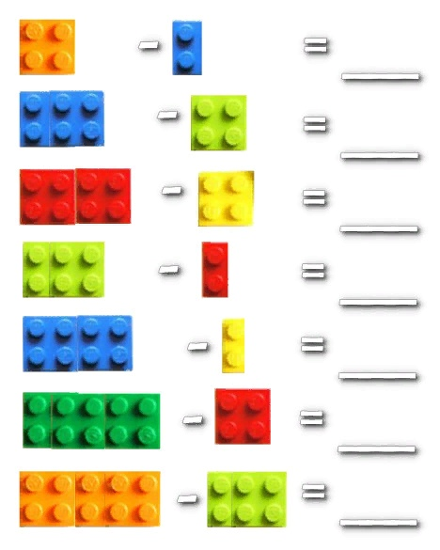
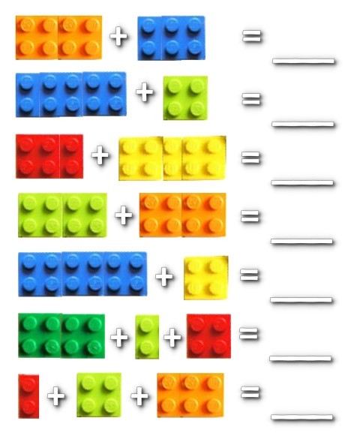
9. «Умножение«. Есть возможность объяснить ребенку умножение на кубиках Лего. Посмотрите как это можно сделать на наших картинках.
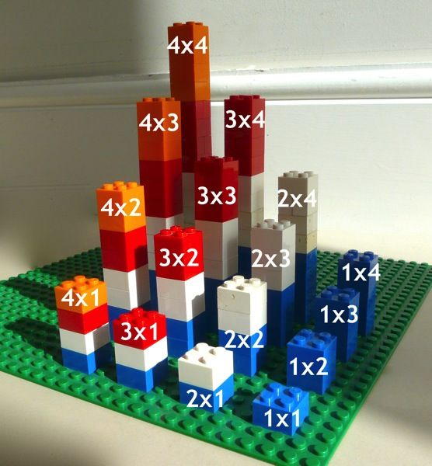
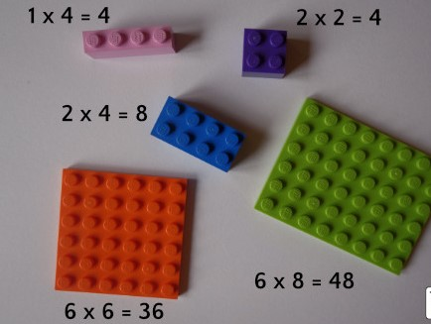
10. «Дроби«. Кубики Лего практически универсальная игрушка. С их помощью можно объяснить не только сложение и вычитание, умножение, но и дроби. Вот варианты того, как это можно сделать!
